STORYBIRD

Stap 1: account aanmaken

- Open internet op je computer.
- Ga naar Google.
- Tik daar in: Storybird. Klik op enter.
- Klik op het eerste wat verschijnt, nl.: Storybird – Artful Storytelling
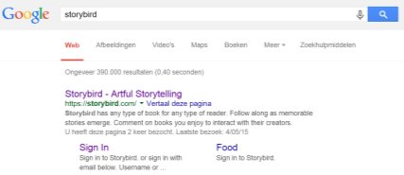
Deze pagina verschijnt:
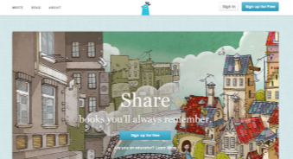
- Klik op de blauwe knop met de tekst ‘Sign up for free’ (Gratis account aanmaken)
Deze pagina verschijnt:
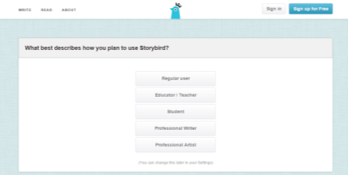
- Je klikt ‘Regular user’ (gewone gebruiker) aan.

Deze pagina verschijnt:
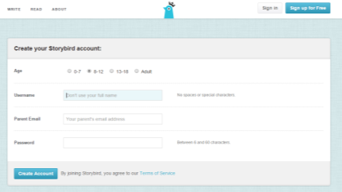
- Bij ‘Age’ (leeftijd) duidt je jouw leeftijd aan.
- Bij ‘Username’ (gebruikersnaam) geef je een naam in. Gebruik de eerste 3 letters van je voornaam en vervolgens de eerste 3 letters van je achternaam en daarna je klasnummer. Vb.: Eline Peeters haar naam zou zijn: elipee14
- Bij ‘Parent Email’ (e-mailadres van je ouders) geef je het e-mailadres van je mama of papa in. Of je eigen e-mailadres.
- Bij ‘Password’ (wachtwoord) geef je je wachtwoord in. Gebruik je voor- en achternaam en vervolgens je klasnummer. Eline Peeters haar wachtwoord zie er zo uit: elinepeeters14
- Klik vervolgens op ‘Create Account’ in het blauwe hokje.
Deze pagina verschijnt:
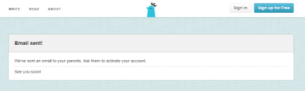
- Er staat op dat er een e-mail is verzonden naar je ouders. Zij moeten jouw account activeren.

Stap 2: aanmelden

- Tik ‘Storybird’ in in de zoekmachine Google. Klik de website van Storybird aan.
Dit scherm verschijnt:
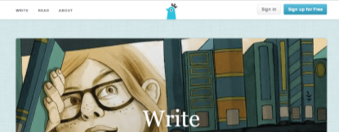
- Klik rechts bovenaan op de grijze knop ‘Sign in’ (meld aan).
Dit scherm verschijnt:
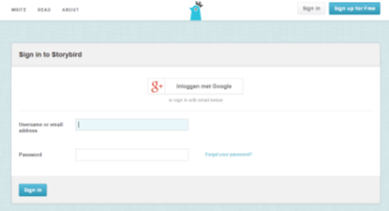
- Geef je gebruikersnaam of e-mailadres in (bij Username or email address). En daaronder je wachtwoord (bij Password).
- Klik vervolgens onderaan op de blauwe knop ‘Sign in’ (meld aan)
- Klik bovenaan op de knop ‘Write’ (schrijf)
Deze pagina verschijnt:
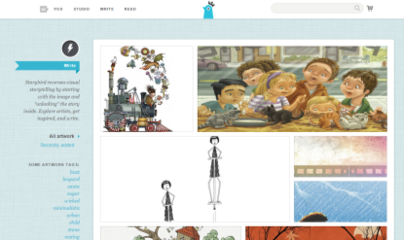
- Scroll naar onder. Bekijk de verschillende afbeeldingen. Kies één afbeelding die je aantrekt door erop te klikken.
- Klik boven de afbeelding op de blauwe knop ‘Use this Art’.
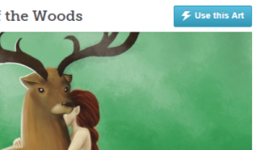
- Klik daarna op ‘Longform Book’.
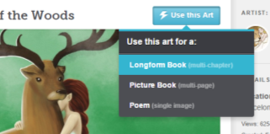

Stap 3: Gedicht schrijven

- Neem een kladblaadje.
- Noteer in kernwoorden wat je ziet
- Voorwerpen
- Personen
- Kleuren
- Noteer ook in kernwoorden wat je…
- … voelt
- … hoort
- … ruikt
- … proeft
- Maak met deze woorden een gedicht. Vandaag schrijven we een 160 of een sms-gedicht. Vroeger kon een sms’je maar 160 tekens bevatten – zowel letters, spaties als leestekens. Daaruit is de poëzievorm ‘160’ ontstaan. Een gedicht dat bestaat uit 160 tekens in totaal; niet meer en niet minder.
Dat gaan jullie vandaag doen, een gedicht schrijven dat bestaat uit 160 tekens. Vergeet niet de spaties en leestekens mee te tellen. We spreken af dat we niet rijmen.
- Hieronder vind je een voorbeeld:
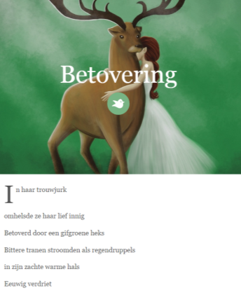
Aan de slag!
Stap 4: Gedicht op Storybird plaatsen

- Noteer de titel van je gedicht bovenaan bij ‘Book Title’.
Noteer je gedicht bij ‘Start writing here…’
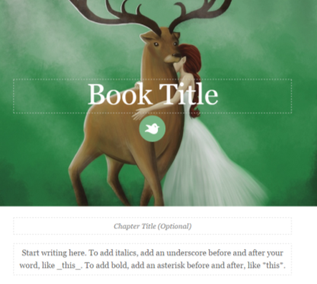
- Klik bovenaan links op de knop ‘Menu’ en vervolgens op ‘Publish’. Daarna klik je opnieuw op ‘Menu’ en vervolgens op ‘Save & Exit’.
- Ga naar ‘You’ en klik erop.
- Klik vervolgens op jouw prent. De prent en het gedicht worden geopend.
- Tik de toets Print Screen (prt sc) op je toetsenbord in.
- Open het programma Paint.
- Klik links bovenaan op de knop ‘Plakken’.
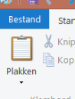
- Verklein je pagina door rechts onderaan op het minteken te klikken (tot 50%)
- Klik nu op ‘Selecteren’.
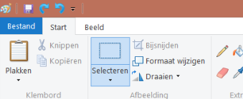

- Ga met je muis in de linkeronderhoek van je gedicht staan en klik. Je houdt je muis ingedrukt en sleept je muis naar de rechterbovenhoek van de prent.
Je laat los.
Dit zie je:
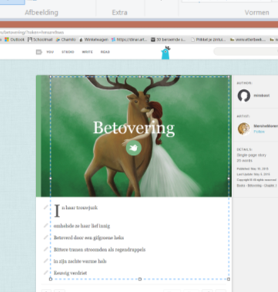
- Ga met je muis over het geselecteerde deel. Klik op je rechtermuis. Kies voor ‘Knippen’.
- Klik nu op ‘Bestand’ links bovenaan. Kies daar voor ‘Nieuw’. Er verschijnt een scherm, je kiest voor ‘Niet opslaan’.

- Vervolgens klik je op ‘Plakken’.
Dit verschijnt:
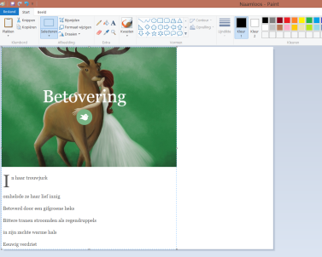
- Klik op het witte deel naast het gedicht. Indien nodig klik je op het kleine vierkant in het midden van het witte kader. Sleep naar links tot aan de rand van de afbeelding.
Doe dit indien nodig ook onderaan.
- Zo zou het er moeten uitzien.
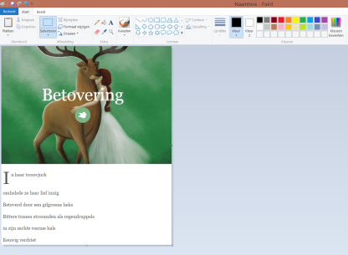
- Ga naar ‘Bestand’, kies daar ‘Opslaan als’ en sla op bij ‘Documenten’.
- De juf zal jouw gedicht afdrukken.

